Лабораторна робота № 4
Дослідження еквалайзерів цифрового каналу зв’язку телекомунікаційної системи на основі QPSK фазової маніпуляції в середовищі SIMULINK (MATLAB 7.0.4)

Мета роботи: отримати знання та навички дослідження роботи еквалайзерів цифрового каналу зв’язку на основі QPSK фазової маніпуляції, користуючись блоками Communications та Signal Processing Blockset програми SIMULINK (MATLAB 7.0.4).

Основні завдання роботи: провести дослідження в середовищі SIMULINK, вибравши відповідні параметри згідно номеру варіанту 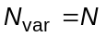 (за списком в першій групі) та 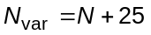 (за списком в другій групі) таблиці 1.
1. Побудувати еквалайзер згідно рис. 2 лабораторного стенда, вивчити його архітектуру та принцип роботи.
2. Побудувати цифровий канал згідно рис. 1 лабораторного стенда дослідження LMS еквалайзера з QPSK модуляцією.
3. Провести аналіз цифрового каналу.
3.1. Побудувати графіки BER (SER) з еквалайзером та без нього. Зобразити графічно дану точку на BER (SER) для заданого відношення 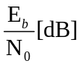.
3.2. Побудувати графіки:
1. Графіки кривої похибки та MSE навчання (адаптації).
2. Графік зміни вагів еквалайзера.
3. Частотні характеристики каналу, еквалайзеру та їх комбінацію.
4. Діаграми розсіяння до та після еквалайзингу.

Таблиця 1
№ вар. | Параметри
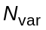 | Cим. швидк. | 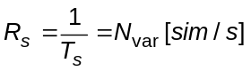
 | Cигнал/шум | 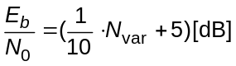
 | Модул. схема | QPSK
 | Канальні коеф.
 | Алгоритм екв. | Linear LMS
 | Кількість вагів екв. | 4
де 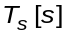 - тривалість символу повідомлення.

Порядок і рекомендації щодо виконання роботи

I. Ініціалізація вхідних параметрів.
Згідно номеру варіанту вибрати в таблиці 1 необхідні параметри.
II. Підготовка до роботи.
2.1. Запустити MATLAB 7.0.4. Для роботи в SIMULINK натиснути на іконку в панелі інструментів MATLAB, яка запускає Simulink Library Browser. Створити новий .mdl файл (натиснути ) та зберегти з назвою lab_4_equalizer_lms.mdl (або завантажити готовий файл - натиснути ).
2.2. Відкрити файл lab_4_parameters.m, ввести свої вхідні параметри та запустити файл на виконання.
III. Налаштування конфігурації.
Вибрати меню Simulation –> Configuration Parameters та встановити час моделювання в Simulation time –> Stop Time.
IV. Проведення лабораторного дослідження.
4. Побудувати еквалайзер згідно рис. 2 лабораторного стенда, вивчити його архітектуру (та дослідити принцип його роботи).
5. Побудувати цифровий канал згідно рис. 1 лабораторного стенда дослідження LMS еквалайзера з QPSK модуляцією.
6. Провести аналіз цифрового каналу.
6.1. Побудувати графіки BER (SER) з еквалайзером та без нього. Зобразити графічно дану точку на BER (SER) для заданого відношення .
6.2. Побудувати графіки:
1. Графіки кривої похибки та MSE навчання (адаптації).
2. Графік зміни вагів еквалайзера.
3. Частотні характеристики каналу, еквалайзеру та їх комбінацію.
4. Діаграми розсіяння до та після еквалайзингу.

Дослідний лабораторний стенд
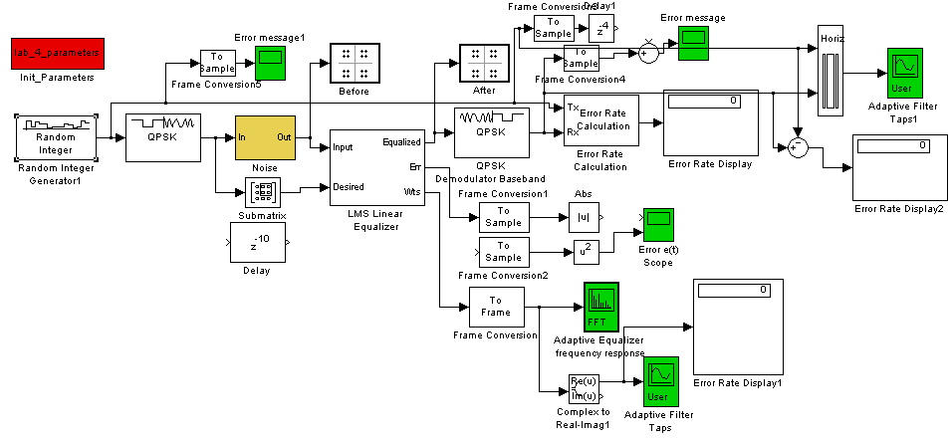
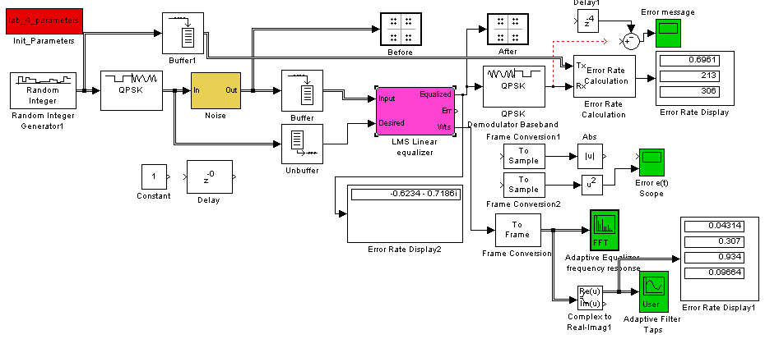
Рис. 1. Структурна схема лабораторного стенда цифрового каналу дослідження LMS еквалайзера з QPSK модуляцією в SIMULINK

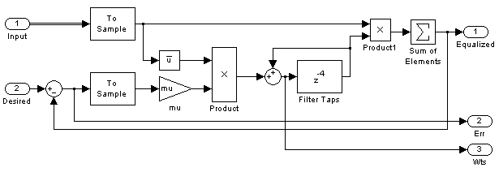
Рис. 2. Структурна схема моделі LMS еквалайзера в SIMULINK

Назви вузлів лабораторного стенда

LMS Linear Equalizer – LMS лінійний еквалайзер

Описання та налаштування параметрів блоків лабораторного стенду в SIMULINK
Блоки
1. Джерело даних.
2. Модулятор та демодулятор.
3.Блоки аналізу характеристик каналу: глазкової діаграми, діаграми розсіяння, реєстрації ймовірностей бітових помилок, спектральної густини потужності.
4. Адитивний білий гаусів шум.
5. Еквалайзер.

Основні теоретичні положення

1. Цифровий канал зв’язку з еквалайзером.
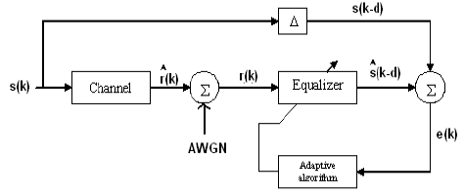
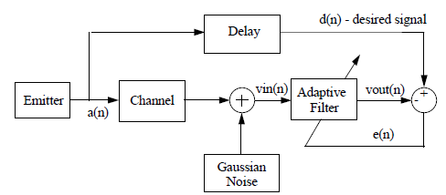
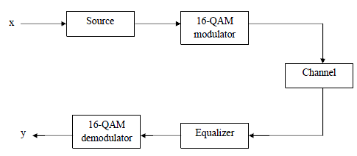
Рис. 1. Функціональна схема цифрового каналу з еквалайзером

2. Еквалайзери в MATLAB та SIMULINK.
2.1. Властивості еквалайзерів в Communications Toolbox.
Communications Toolbox підтримує різні види еквалайзерів, кожен з різною загальною структурою:
1. Лінійні еквалайзери, вид, що ділиться на наступні категорії:
1) Символьно-просторові еквалайзери.
2) Фракционально просторові еквалайзери (FSE).
2. Еквалайзери з зворотнім зв’язком по рішенню (DFE).
3. MLSE (Максимально-правдоподібне послідовне оцінювання) еквалайзер, що використовує алгоритм Вітербі. Щоб вивчити, як використати властивості MLSE еквалайзера, дивитись Using MLSE Equalizers.
Лінійні еквалайзери та еквалайзери з зворотнім зв’язком по рішенню є адаптивними, які використовують адаптивний алгоритм, коли працюють.
Для кожного з видів адаптивних еквалайзерів наведених вище, Communications Toolbox підтримує наступні адаптивні алгоритми:
1) Метод найменших середніх квадратів (LMS).
2) Знаковий LMS, включаючи наступні типи: знаковий LMS, знаковий регресорний LMS, знаково-знаковий LMS.
3) Нормований LMS.
4) LMS з перемінним розміром кроку.
5) Рекурсивний найменших квадратів (RLS).
6) Константний модульний алгоритм (CMA).

2.2. Огляд видів адаптивних еквалайзерів.
Цей розділ дає фундаментальну інформацію про види адаптивних еквалайзерів:
1. Символьно-просторові еквалайзери.
Символьно-просторовий лінійний еквалайзер містить відвідну затримкову лінію, що запам’ятовує дискрети від вхідного сигналу. Один раз в символьний період виходи еквалайзера вагову суму величини в лінії затримки та оновлює ваги, щоб підготовити наступний символьний період. Цей вид еквалайзера називається ‘символьно-просторовим’, тому що частоти дискретизації входу та виходу є еквівалентними.
Нижче наведена схема символьно-просторового лінійного еквалайзера з N вагами, де символьний період є T.

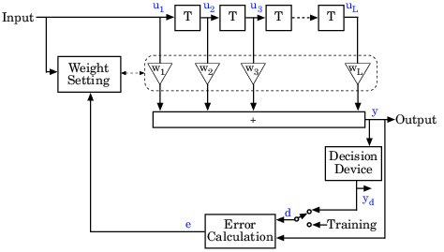
Оновлення уставки ваг
Алгоритми для блоків Weight Setting (налаштування ваги) та Error Calculation (розрахунку помилки) в схемі визначається адаптивним алгоритмом, вибраним з списку Equalizer Features of the Toolbox. Нова уставка ваг залежить від наступних величин:
1. Поточної уставки ваг.
2. Вхідний сигнал.
3. Вихідний сигнал.
4. Для адаптивних алгоритмів інших ніж CMA, заданий сигнал d, чиї характеристики залежать від робочого режиму еквалайзера.
Заданий сигнал та робочі режими
Таблиця 1, яка наведена нижче, стисло описує природу заданого сигналу для кожного другого робочого режимів.
Таблиця 1
Роб. режим еквалайзера | Заданий сигнал
Навчаючий режим | Задає відому передавальну послідовність
Режим прямого рішення | Детектована версія вихідного сигналу, визначена yd в схемі

В стандартних використаннях еквалайзер починає в навчаючому режимі, щоб накопити інформацію про канал та пізніше перемикає в режим прямого рішення.
Розрахунок помилки
Робота розрахунку помилки виробляє сигнал наданий виразом нижче, де R є константою до сигнального виразу.
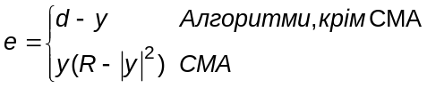.
2. Фракционально-просторові еквалайзери (FSE).
Фракционально-просторовий еквалайзер є лінійним еквалайзером, що є подібним до символьно-просторового лінійного еквалайзера, який описаний вище. Відмінністю, однак, фракционально-просторовий еквалайзер отримує K вхідних дискет перед він виробляє одну вихідну дискрету та оновлює ваги, де K є цілим. В багатьох використаннях, K=2. Вихідна частота дискретизації є 1/T, коли вхідна частота дискретизації є K/T. Вага-оновлення відбувається на вихідній частоті, яка є меншою частоти.
Нижче наведена схема фракционально-просторового лінійного еквалайзера.

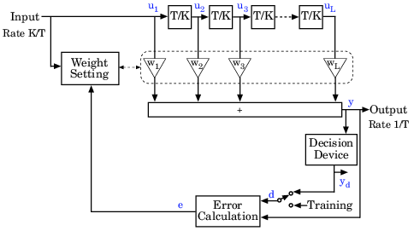
3. Еквалайзери з зворотнім зв’язком по рішенню (DFE).
Еквалайзер з зворотнім зв’язком по рішенню є нелінійним еквалайзером, що містить прямий фільтр та зворотній фільтр. Прямий фільтр є подібним до лінійного еквалайзера вище в символьно-просторовому еквалайзері, коли зворотній фільтр містить відвідну затримкову лінію, чиї входи є рішеннями зробленими в еквалайзингому сигналі. Призначення DFE є видалити міжсимвольну інтерференцію, коли мінімізуючи збільшення шуму. Відмінністю, збільшення шуму є стандартною проблемою лінійних еквалайзерів, описаних раніше.
Нижче наведена схема фракционального просторового DFE з L прямими вагами та N-L прямими вагами. Прямий фільтр є на вершині та зворотній фільтр є на низу. Якщо K=1, тоді результат є символьно-просторовим DFE замість фракционального просторового DFE.
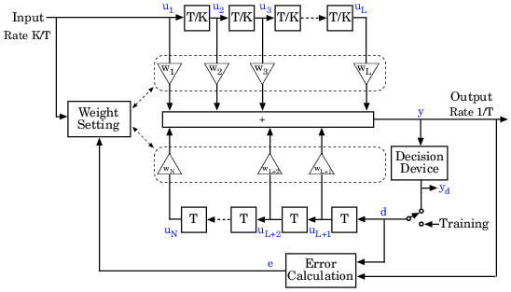
В кожному символьному періоді, еквалайзер получає K вхідних дискрет, а також одне рішення чи навчаючу дискрету на зворотньому фільтрі. Еквалайзер тоді видає вагову суму перемінних в прямих та зворотніх затримкових лініях та оновлює ваги, щоб підготовити наступний символьний період.
Примітка Алгоритм для блоку Weight Setting (Налаштування ваги) в схемі одночасно оптимізує прямі та зворотні ваги. Вузол оптимізації є особливо важливим для RLS алгоритма.
2.3. Вибір адаптивного алгоритму еквалайзера.
Функції адаптивних алгоритмів в MATLAB: lms, signlms, normlms, varlms, rls, cma. В SIMULINK дані функції представлені відповідними блоками, враховуючи вид еквалайзера.
Хоча найкращий вибір адаптивного алгоритму може залежати від індивідуальної ситуації, є деякі загальні правила, що можуть вплинути на вибір:
1) LMS алгоритм виконується швидко, але сходиться повільно та його складність зростає лінійно з кількістю ваг.
2) RLS алгоритм сходиться швидко, але його складність зростає з квадратом числа ваг, приблизно висказуючи. Цей алгоритм може також бути нестабільною, коли число ваг є великим.
3) Різні типи знакових LMS алгоритмів спрощено апаратне виконання.
4) Нормований LMS та LMS перемінно-кроково-розмірні алгоритми є більш робастними до мінливості вхідних сигнальних статистик (таких як потужність).
5) CMA алгоритм є корисним, коли не навчаючий сигнал є доступним та працює найкраще для постійно-модульних модуляцій як PSK.
Однак, якщо CMA не має додаткової крайової інформації, він може ввести фазову невизначеність. Наприклад, CMA може знайти ваги, що призводить краще QPSK сузір’я, але може ввести фазове обертання 90, 180 або 270 градусів. Альтернативно, диференціальна модуляція може бути використана, щоб видалити фазову невизначеність.

3. Еквалайзери на основі методів штучного інтелекту.
1. Нейронний еквалайзер.
2. ANFIS еквалайзер.
3. Еволюційний, генетичний еквалайзер.
4. Нейроеволюційний еквалайзер.

Приклад виконання лабораторного завдання

I. Ініціалізація вхідних параметрів.
Номер варіанту Nvar=25.
Згідно номеру варіанту вибираємо з таблиці 1 необхідні параметри.
Вхідні параметри:
Rs=1/Ts=25 [symbol/s].
Td = Ts/128 [s].
Fc=2*pi*25 [Hz].
Eb/No=1/4*25+5 [dB].
II. Підготовка до роботи.
2.1. Запускаємо MATLAB 7.0.4. Створюємо новий файл lab_4_equalizer_lms.mdl для дослідження каналу згідно рис. 1 лабораторного стенду (або завантажуємо готову модель каналу).
2.2. Відкриваємо файл lab_4_parameters.m, вводимо свої вхідні параметри та запускаємо файл на виконання.
III. Налаштування конфігурації.
Stop Time = 0.000012.
IV. Проведення лабораторного дослідження.
Виконуємо завдання згідно заданої послідовності порядку виконання роботи.
6. Проводимо аналіз цифрового каналу.
6.1. Побудувати графіки BER (SER) з еквалайзером та без нього. Зобразити графічно дану точку на BER (SER) для заданого відношення .
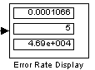
6.2. Будуємо графіки:
1. Графіки кривої похибки та MSE навчання (адаптації).
2. Графік зміни вагів еквалайзера.
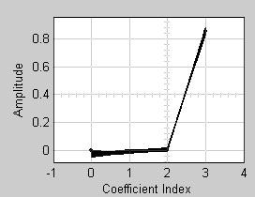
Рис. 1. Графік зміни вагів еквалайзера

3. Частотні характеристики каналу, еквалайзеру та їх комбінацію.
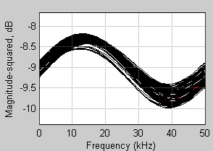
Рис. 2. Графік частотної характеристики еквалайзера

4. Діаграми розсіяння до та після еквалайзингу.

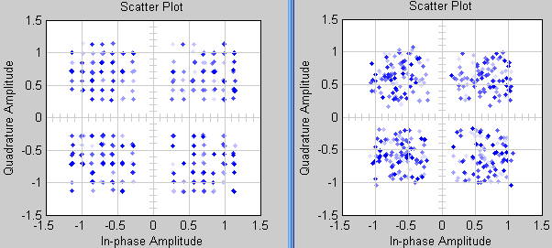
Рис. 3. Графіки діаграм розсіяння модульованого та демодульованого сигналів

Контрольні запитання

1. Еквалайзер в цифрових канал зв’язку. Принцип роботи.
2. Види еквалайзерів.
3. Адаптивні алгоритми еквалайзерів.
4. BER еквалайзерів.

Список рекомендованої літератури

1. Калюжний О.Я. Моделювання систем передачі сигналів в обчислювальному середовищі MATLAB-Simulink. — К.: Політехніка, 2004.
2. Скляр Б. Цифровая связь. Теоретические основы и практическое применение, 2-е издание.: Пер. с англ. — М.:Издательский дом “Вильямс”, 2003. — 1104 с.
3. Сергиенко А.Б. Цифровая обработка сигналов. — СПб.: Питер, 2002.
4. Пенин П.И., Филиппов Л.И. Радиотехнические системы передачи информации: Учеб. Пособие для вузов. — М.: Радио и связь, 1984. — 256 с.
5. Денбновецький С.В. Електронні системи. — К.: НТУ КПІ, 2011.

Додатки

Додаток А. Моделі в SIMULINK.
lab_4_equalizer_lms.mdl
Додаток Б. Код програми в MATLAB.
lab_4_parameters.m

%% lab_4_parameters.m
N = 25; % номер по списку
n = 1; % номер групи (1 або 2)
Nvar = N; % номер варіанту 1 групи
%Nvar = N + 25; % номер варіанту 2 групи

Rb = Nvar*64000 % бітова швидкість
Tb = 1/Rb % тривалість біта
Rs = Rb/2 % символьна швидкість
Ts = 1/Rs % тривалість символу

%Td = Ts/128 % час дискретизації

%Fc = 2*pi*Rs % несуча частота

EbNodB = (1/10) * Nvar + 5 % відношення енергії біта до спектральної густини потужності

%% LMS equalizer
mu = 0.1;

